
Liebe Präsidentinnen und Präsidenten der Clubs des Distrikt 102W
Sicherlich habt ihr bereits eine Aktivität zugunsten von Diabetes geplant, das Hauptanliegen im Jahr 2024-2025, und wir gratulieren euch.
Um euch in diesem Prozess zu unterstützen, empfehlen wir euch, «Sugar Boxes» zu verkaufen, die mit den Logos von Lions und Diabetesschweiz bedruckt sind. Diese Boxen können sowohl in eurem Umfeld wie auch bei Sportlern angeboten werden, die sie ebenfalls nützlich finden könnten.
Die Boxen werden vom Distrikt 102W zu einem Preis von CHF 2 pro Stück an Lions Clubs verkauft und können für CHF 5 pro Einheit verkauft werden, um eure sozialen Aktionen für Diabetes zu finanzieren.
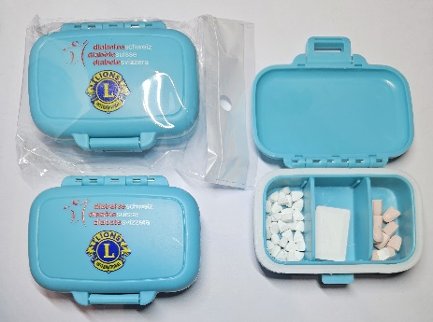
Die Bestellungen werden in Kartons mit 25 Boxen verpackt und können den Clubs nicht pro Einheit verkauft werden. Vervollständigt das Formular und sendet es an die nachstehende Adresse.
Masse der Boxen: 80 x 64 x 21 mm NB: Die Boxen haben eine Dichtung, die Unterteilungen können verschoben werden.
Bestellformular an: diabete@lions102w.ch
Distrikt 102W Bestellungsformular

Lions Club:
Datum:
Ich bestelle: |  | Kartons zu 25 Boxen
Lieferadresse: |  |  | Rechnungsadresse:
Lions Club
Name Vorname
Adresse
PLZ / Ort
Lions Clubs District 102W 10.2024 diabete@lions102w.ch

